Дорогие ребята! Ежегодно все славянские страны по старой традиции 24 мая отмечают праздник, посвященный братьям, создавшим славянскую письменность – Кириллу и Мефодию. Братья Мефодий и Кирилл были православными монахами. Проживая в греческом монастыре, они создали новую азбуку для славянских народов: «кириллицу» и «глаголицу». В 1991 году в нашей стране появился праздник славянской культуры и письменности.
По широкой Руси – нашей матушке –
Колокольный звон разливается.
Ныне братья святые Кирилл и Мефодий
За труды свои прославляются..
Хвалят братьев премудрых в Болгарии,
В Украине, Хорватии, Сербии.
Все народы, что пишут кириллицей,
Что зовутся издревле славянскими,
Славят подвиг первоучителей.
Наши предки много веков назад умели пахать да косить, дома-терема рубить, умели и холсты ткать, узорами их вышивать. А вот грамоты наши предки не ведали, не умели книги читать и письма писать. И явились на Русь братья мудрые Кирилл с Мефодием. Прошли годы. Братья выросли, выучились. Но мечта создать славянскую азбуку не покидала младшего брата Кирилла. Он много работал. И вот азбука была готова. Ему стал помогать старший брат Мефодий. Кирилл и Мефодий выполнили великое дело! Братья создали славянскую азбуку, подчеркивая, что названия букв должны были напоминать людям о словах, которые забывать нельзя: «земля», «жизнь», «добро». Каждая буква в древней славянской азбуке была особенной. Она имела имя. У многих народов есть добрая традиция: в день чествования великих просветителей делать флажки с изображением букв старославянского алфавита. Вот и вам я предлагаю нарисовать «красную букву» своего имени. Но сначала нужно познакомься с древней азбукой. Можно использовать и материалы Интернета. 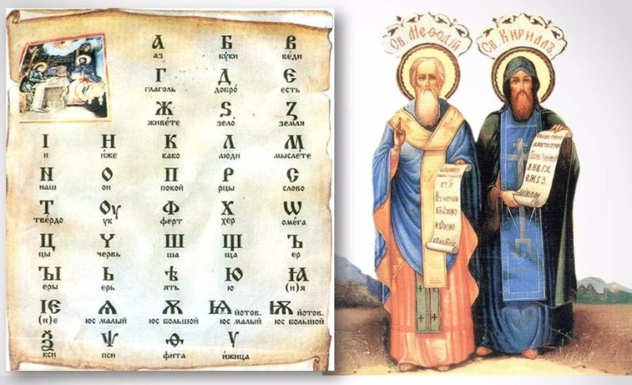
Выполни задание: напиши рядом с название буквы старославянской азбуки её современное начертание .
Аз- Буки-
Веди- Живете-
Земля- Мыслите-
Оформи свою работу как страничку Дневника читателя, как мы это делали, когда учились в школе.

